от «17» декабря 2015 года № 22 пос. Свободный
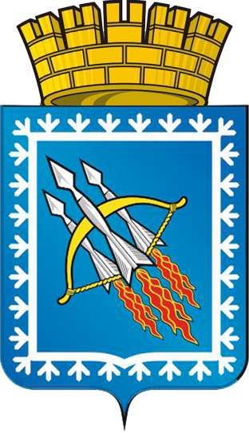

ГЛАВА ГОРОДСКОГО ОКРУГА ЗАКРЫТОГО
АДМИНИСТРАТИВНО-ТЕРРИТОРИАЛЬНОГО ОБРАЗОВАНИЯ
СВОБОДНЫЙ СВЕРДЛОВСКОЙ ОБЛАСТИ
П О С Т А Н О В Л Е Н И Е

О награждении

На основании Положения «О порядке награждения Почетной грамотой, благодарственным письмом, дипломом и поздравительным адресом главы городского округа ЗАТО Свободный», утвержденного постановлением главы городского округа ЗАТО Свободный от 20.04.2015 г. № 7, руководствуясь п.п. 3 п. 5 ст. 27 Устава городского округа ЗАТО Свободный,

ПОСТАНОВЛЯЮ:

1. Наградить почетной грамотой главы городского округа ЗАТО Свободный:
1.1. Давлетшину Наталью Сергеевну - воспитателя Муниципального казенного дошкольного образовательного учреждения «Детский сад «Солнышко»- победителя «Конкурса на соискание премий главы городского округа ЗАТО Свободный – 2015» в номинации «Педагогический работник дошкольной образовательной организации»;
1.2. Лукашенкову Розалю Ахиаровну - воспитателя Муниципального казенного дошкольного образовательного учреждения «Детский сад «Солнышко»- призера «Конкурса на соискание премий главы городского округа ЗАТО Свободный – 2015», занявшего 2 место в номинации «Педагогический работник дошкольной образовательной организации»;
1.3. Хромову Наталью Васильевну – учителя-логопеда Муниципального казенного дошкольного образовательного учреждения «Детский сад «Солнышко»- призера «Конкурса на соискание премий главы городского округа ЗАТО Свободный – 2015», занявшего 3 место в номинации «Педагогический работник дошкольной образовательной организации»;
1.4. Агафонову Ирину Александровну – учителя Муниципального бюджетного образовательного учреждения «Средняя школа № 25» - победителя «Конкурса на соискание премий главы городского округа ЗАТО Свободный – 2015» в номинации «Педагогический работник общеобразовательной организации»;
1.5. Блинову Ирину Вартановну - учителя Муниципального бюджетного образовательного учреждения «Средняя школа № 25» - призера «Конкурса на соискание премий главы городского округа ЗАТО Свободный – 2015», занявшего 2 место в номинации «Педагогический работник общеобразовательной организации»;
1.6. Логвинкову Екатерину Васильевну - учителя Муниципального бюджетного образовательного учреждения «Средняя школа № 25» - призера «Конкурса на соискание премий главы городского округа ЗАТО Свободный – 2015», занявшего 3 место в номинации «Педагогический работник общеобразовательной организации»;
1.7. Селянинову Марину Валерьевну – педагога дополнительного образования Муниципального казенного учреждения дополнительного образования Центр детского творчества «Калейдоскоп» - победителя «Конкурса на соискание премий главы городского округа ЗАТО Свободный – 2015» в номинации «Педагогический работник организации дополнительного образования»;
1.8. Казьмину Ларису Ивановну – педагога дополнительного образования Муниципального бюджетного учреждения дополнительного образования «Детская музыкальная школа» - призера «Конкурса на соискание премий главы городского округа ЗАТО Свободный – 2015», занявшего 2 место в номинации «Педагогический работник организации дополнительного образования»;
1.9. Першина Дениса Никифоровича – педагога дополнительного образования Муниципального казенного образовательного учреждения дополнительного образования детей Станция юных техников - призера «Конкурса на соискание премий главы городского округа ЗАТО Свободный – 2015», занявшего 3 место в номинации «Педагогический работник организации дополнительного образования».

2. Постановление опубликовать в газете «Свободные вести» и разместить на официальном сайте главы городского округа ЗАТО Свободный.
3. Контроль исполнения постановления оставляю за собой.

Глава городского округа
ЗАТО Свободный В.В. Мельников

